Зміст

ВСТУП

ПОСТАНОВКА ЗАДАЧІ

ОГЛЯД ПРОБЛЕМИ

1. ОСНОВНА ЧАСТИНА РОБОТИ

1.1 Описання середовища програмування

1.2 Описання математичного методу

2. СПЕЦІАЛЬНИЙ РОЗДІЛ

2.1 Описання алгоритму програми

2.2 Описання інтерфейсу програми

2.3 Інструкція користувачеві

2.4 Описання тестового прикладу

2.5 Охорона праці

3. РЕЗУЛЬТАТИ

ЛІТЕРАТУРА

ДОДАТОК

ВСТУП.

Задача інтерполяції полягає в тому, щоб по значенням функції в деяких точках (вузлах) знайти вигляд (аналітичне представлення) функції або її значення в інших точках. Функція шукається в заздалегідь визначеному класі функцій ( алгебраїчні многочлени, тригонометричні поліноми тощо). Широко відомі такі методи, як метод Лагранжа, метод Ньютона, метод Ейткена.
Метою даної роботи є ознайомлення з методами інтерполювання функцій та створення демонстраційної програми інтерполювання функції за допомогою алгебраїчного многочлену методом Ейткена.

ПОСТАНОВКА ЗАДАЧІ.

Метою даної роботи є:
- Ознайомлення з основними методами інтерполювання функцій;
- Вивчення методу інтерполювання Лагранжа;
- Вивчення методу інтерполювання Ейткена;
- Створення програми, яка демонструє інтерполювання функції в заданих вузлах методом Ейткена.

ОГЛЯД ПРОБЛЕМИ

Для успішного розв’язання поставленої задачі необхідно :

- Володіти мовою програмування (використовуємо мову С++ );
- Володіти навичками роботи у інтегрованому середовищі програмування для створення програми з Windows-інтерфейсом ( використовуємо середовище Borland C++Builder 6.0 );
- Мати навики застосування математичної теорії в програмуванні, (зокрема вміти застосувати результати точних алгоритмів в наближених обчисленнях й враховувати похибки );
- Володіти теорією інтерполювання функцій алгебраїчними многочленами.

Поставлена задача переслідує навчально-методичні цілі і не є новаторською розробкою. На сьогодні є чимало потужних програм, що дозволяють використовувати математичні методи в розрахунках. Найвідоміші серед них продукти: Maple, Matematica, Matlab, Mathcad.

  - ОПИСАННЯ СЕРЕДОВИЩА ПРОГРАМУВАННЯ

Після запуску C++ Builder у верхній частині екрану вашого комп'ютера ви побачите головне вікно, що містить систему меню і палітру компонентів, що складається з безлічі вкладок, кожна з яких включає свій набір компонентів (об'єктів). У головному вікні розташовані так само деякі часто використовувані швидкі кнопки, які дублюють основні команди системи меню. Як правило, в лівій частині екрану розташовано вікно Object Treeview (Вікно списку об'єктів). Трохи нижче знаходиться вікно Object Inspector (Вікно властивостей об'єктів). Це вікно розбите на дві вкладки Properties (Властивості) і Events (Події). В центрі екрану ви побачите вікно стартової форми з ім'ям Form1, це і є ваша майбутня програма для Windows. Це найголовніший компонент – фундамент, на якому ви будуватимете вашу програму, використовуючи інші необхідні компоненти. Ну і, звичайно ж, в цьому будівництві ви неодмінно займатиметеся написанням програмного коду, який відповідатиме за логіку програми. Рядки вашої програми ви розміщуватимете у вікні редагування програмного коду, яке можна викликати, наприклад, кликнувши двічі мишкою по формі Form1. Це вікно має і коротшу назву – редактор коду. При наборі тексту програми редактор коду автоматично виділяє ключові слова напівжирним шрифтом, а коментарі курсивом. Так з першого погляду виглядатиме потужна середа програмування Borland C++Builder. Запустити проект вашої майбутньої програми для Windows можна прямо зараз. Для цього досить натиснути на функціональну клавішу F9 або кликнути мишею на кнопку Run у вигляді зеленого трикутника, що знаходиться в головному вікні. І третя можливість – скористайтеся системою меню. Після запуску проекту не забудьте завершити його роботу стандартним для Windows-програм чином.
Спершу познайомимося з деякими властивостями компоненту Форма. У вікні Object Inspector знайдіть властивість Color (Колір) компоненту Form1. Встановіть для цієї властивості значення clPurple (фіолетовий). Значення цієї ж властивості можна змінити під час роботи програми програмним способом. Викличте вікно програмного коду, кликнувши на форму двічі. Потім у вікні Object Inspector виберіть другу вкладку Events і кликніть на подію OnСlick (одиночний клік мишею). Поруч з'явиться невелике поле введення. Кликніть по цьому полю двічі – у вікні програмного коду з'явиться функція FormСlick обробки події OnСlick (одиночний клік мишею по формі). У дану процедуру всередині фігурних дужок впишіть інструкцію:
Form1->Color = clRed;
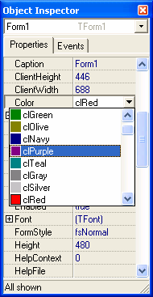
Мал. 1.1 Вікно властивостей об’єкту Форма
Спочатку записується компонент, потім вибрана його властивість і, нарешті, значення цієї властивості. Формат такої послідовності запису необхідно запам'ятати. Назву компоненту і назви його властивостей необхідно записувати з великої букви. У вікні редагування програмного коду це виглядатиме так:
void __fastcall TForm1::FormClick(TObject *Sender)
{
Form1->Color = clRed; //червоний колір для форми
}
Середовище швидкої розробки C++Builder автоматично створює так само і інші функції обробки подій, що розуміються операційною системою Windows. Тут словосполука fastcall буквально означає – швидкий виклик. У нашому прикладі це швидкий виклик функції FormСlick обробки події OnСlick. Будь-яка функція обробки події починається з фігурної дужки, що відкривається, і завершується фігурною дужкою, що закривається. Усередині цих дужок ви записуватимете одну або декілька інструкцій, які комп'ютер повинен виконати при настанні вказаної події. Запис кожної інструкції повинен обов'язково закінчуватися крапкою з комою.
Перевірте проект в роботі. Після запуску програми кликніть на форму, її колір при цьому зміниться на червоний. Таким чином, викликаючи ту або іншу подію, користувач управлятиме роботою вашої програми для Windows.
Змініть заголовок форми вашої програми. У вікні Object Inspector виберіть властивість Caption (Напис) і запишіть в полі введення нове значення, наприклад, «Моя перша програма». Розмістіть на формі який-небудь текст. Для цього у вкладці Standard (Стандартні компоненти) панелі управління виберіть компонент Label (Поле виведення тексту), кликнувши на значок із зображенням букви «А» і помістіть об'єкт Label1 на формі.
У вікні Object Inspector для властивості Caption задайте нове довільне значення, наприклад, «Чарівна країна Borland C++Builder». Збільшіть розмір шрифту напису. Скориставшись складеною властивістю Font (Шрифт), кликніть на «плюс» і нижче виберіть Size (Розмір). Змініть розмір шрифту з «8» на «24».
Тепер розмістіть на формі вашого проекту два зображення. Досягти поставленої мети можна, застосувавши компонент Image (Образ). Дістаньте цей компонент з панелі управління, кликнувши по вкладці Additional (Додаткові компоненти), а потім на кнопку Image. Для установки вказаного компоненту на формі вашого застосування, кликніть по формі в будь-якій її вільній області. На формі з'явиться область, обкреслена пунктирною лінією. Новий об'єкт автоматично отримує ім'я – Image1. Тепер необхідно завантажити в цей компонент яке-небудь невелике по розмірах зображення, що є на вашому комп'ютері. У вікні Object Inspector, у вкладці Properties, скориставшись смугою прокрутки, виберіть одну з багаточисельних властивостей компоненту Image – властивість Picture (Малюнок), кликнувши по ньому мишею. Поруч ви побачите значення цього компоненту – None (Немає). Кликніть по кнопці із зображенням трьох крапок, і тут же з'явиться вікно для завантаження зображення Picture Editor. Натисніть на кнопку Load (Завантаження) і виберіть потрібний вам малюнок або фотографію, наприклад, з розширенням BMP. Після того, як картинка опиниться на формі, розміри області об'єкту Image1 можна відкоректувати вручну. Ще простіше це зробити, якщо у властивості Autosize (Авторозмір) його значення false (неправда) змінити на нове значення true (істина), наприклад, кликнувши по напису false два рази.
Перетягніть зображення, утримуючи мишею, в потрібну вам частку форми. Так само розмістите на формі ще одне зображення. Якщо з'явиться необхідність, то змініть розміри самої форми за допомогою миші до запуску проекту. Запустите проект на виконання, а потім закрийте його.
Якщо вибраний вами малюнок має фон одного кольору, то цей фон при необхідності можна зробити прозорим, тобто невидимим. Для цього встановіть властивості Transparent (Прозорість) значення true.
Якщо ви хочете змінити розміри зображення, то властивості Stretch (Розтягування) надайте значення true. При цьому для властивості Autosize обов'язково встановіть значення false. На жаль зображення формату BMP при зміні розміру втрачають в якості, а ось віндовські гумові файли зображення формату WMF таким недоліком не володіють.
Розглянемо, як можна змонтувати на форму електронну кнопку. У вкладці Standard панелі управління виберіть компонент Button (електронна кнопка) і розмістіть її на формі. Кликніть по знов створеній кнопці Button1 двічі, і ви опинитеся у функції обробки Button1Сlick (кликнути на кнопку). У цю процедуру переривання впишіть інструкцію:
Image1->Visible = false; //сховати перший малюнок
Це означає, що для компоненту Image1 його властивості Visible (Видимість) буде привласнено значення false, що приведе до зникнення першого малюнка. Запустіть проект і перевірте працездатність електронної кнопки. Створіть ще одну кнопку, яка заставлятиме малюнок знов з'являтися. Для другої кнопки знадобиться інструкція:
Image1->Visible = true; //показати перший малюнок
Створіть ще дві кнопки для другого малюнка, які працюватимуть аналогічно. На кожній кнопці помістіть відповідні на ваш погляд написи, що пояснюють дію кнопок. Для цього в компоненту Button властивості Caption надайте значення – назва електронної кнопки. І в завершенні встановіть на формі п'яту кнопку, яка дозволить користувачеві закривати програму, для чого наберіть інструкцію:
Close(); //закриття програми
Перевірте працездатність створеної кнопки і помістіть на ній напис «Вихід», змінивши значення властивості Caption.
Для того, щоб зберегти проект, в меню «File» (Файл) виберіть команду «Save Project As.» (Зберегти проект як.), виберіть потрібні вам диск і папку. Збережіть проект. Якщо ви захочете допрацювати проект або проглянути його програмний код, кликніть по файлу проекту з розширенням BPR.
Для створення виконуваного файлу вашої програми з розширенням EXE зайдіть в меню «Project», виберіть команду «Make Project1» (Виготовити проект) або з клавіатури відпрацювати клавішний акорд Ctrl F9. Такий процес збірки файлів проекту в єдиний EXE-файл називається компіляцією. Виконуваний самостійний файл можна перенести на інший комп'ютер. В тому випадку, якщо ваше застосування є мультимедійним, то файли музики, звуку, відео, наприклад, MID, Mp3, WAV, AVI потрібно буде скопіювати разом з виконуваним файлом. А ось файли зображень переносити не треба, оскільки вони вбираються у виконуваний файл в процесі компіляції.
Якщо ви хочете позбавитися від проблем з установкою вашої програми на іншому комп'ютері, пов'язаних з відсутністю на нім необхідних бібліотек, то слід змінити деякі властивості проекту. Для цього увійдіть до меню «Project», виберіть команду «Options.» у вкладці «Linker» приберіть галочку «Use dynamic RTL», а у вкладці «Packages» приберіть галочку «Build with runtime packages». У першому випадку в EXE-файл включається RTL-бібліотека часу виконання, а в другому – динамічні бібліотеки в яких знаходяться використовувані компоненти і системні функції. При цьому розмір виконуваного файлу істотно збільшиться, зате тепер ви зможете перенести його на інший комп'ютер простим копіюванням. Файл залишиться працездатним також після встановлення заново операційної системи Windows на вашому комп'ютері.

1.2 ОПИСАННЯ МАТЕМАТИЧНОГО МЕТОДУ

На практиці досить часто зустрічається задача: по заданим на площині значенням ( Xі, Yi), і =0,1,…,n побудувати функцію що точно проходить через ці точки. Така задача називається задачею інтерполяції. Зрозуміло, що для даного набору точок (вузлів інтерполяції) можна знайти безліч функцій, що точно проходять через ці точки. Але на практиці в даній конкретній задачі звичайно вказується клас функції, з поміж яких ми можемо вибирати інтерполюючи функцію.
Якщо клас інтерполюючи функцій обмежується алгебраїчними многочленами, то можна скористатись одним з таких методів: метод Лагранжа, метод Ньютона, метод Ейткена.
Інтерполяційний многочлен Лагранжа проходить через всі вузли ( Xі, Yi) . Якщо не потрібно визначати аналітичний вигляд інтерполюючого многочлену, а лише визначити його значення в певній точці, то можна скористатися методом Ейткена, який по своїй суті є ітераційним методом.
Значення інтерполяційного многочлену знаходяться за такою формулою:

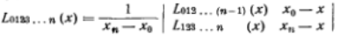
де
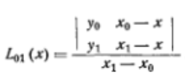

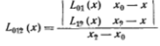.

  - ОПИСАННЯ АЛГОРИТМУ ПРОГРАМИ
Початок

Задаємо значення
аргументу x

Перевірка
коректності
n = =(m2-m1+1)

так
n= =2
ні

так
y =( Y[m1]*(X[m2]-x)-(X[m1]-x)*Y[m2] )/(X[m2]-X[m1])

n >2
ні

так
y=( L(x,X,Y,n-1,m1,m2-1)*(X[m2]-x)-
L(x,X,Y,n-1,m1+1,m2)*(X[m1]-x) )/(X[m2]-X[m1])

y

Кінець

2.2 ОПИСАННЯ ІНТЕРФЕЙСУ

Інтерфейс програми простий та інтуїтивно зрозумілий. У верхній частині форми – головне меню. Під ним – таблиця для задавання вузлів інтерполяції досліджуваної функції. Справа від неї – віконце для встановлення степеня інтерполюючого многочлена. Основну частину форми займає компонент, на якому відображаються вузли інтерполяції та графік досліджуваної функції (мал.2.1).
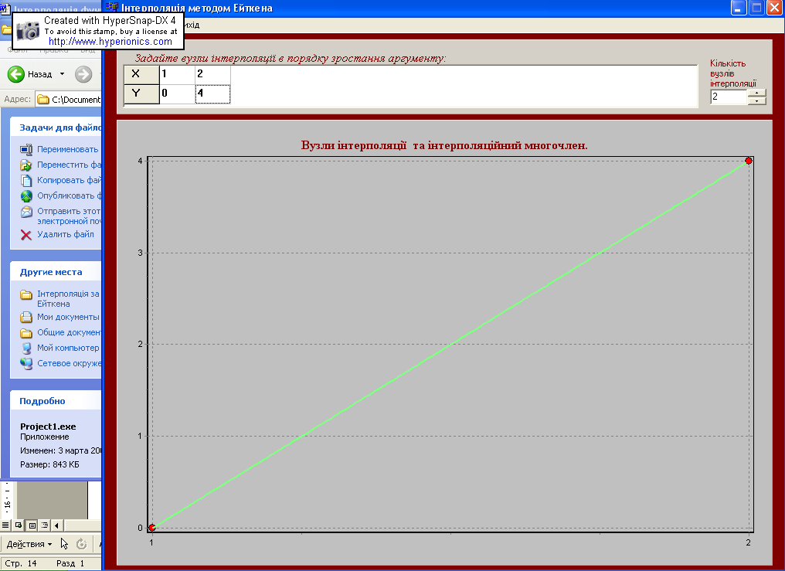
Мал. 2.1 Головна форма програми.

  - ІНСТРУКЦІЯ користувача.

Довідка користувача викликається з головного меню. Форма з довідкою зображена на мал.2.
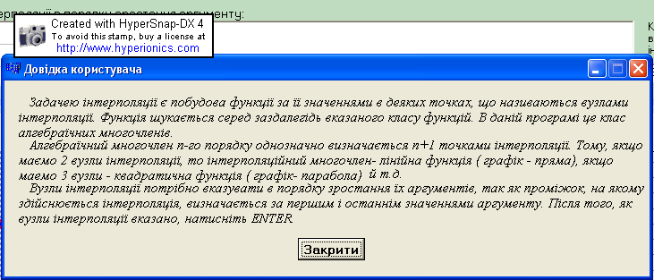
Мал. 2.2. Довідка користувача.

  - ОПИСАННЯ ТЕСТОВОГО ПРИКЛАДУ

Розглянемо інтерполяцію функції за 2-ма, 3-ма, 4-ма та 6-ма вузлами. Відповідні результати зображено на мал. 2.3- 2.6.
Мал.. 2.6. Інтерполяція за 2-ма вузлами.

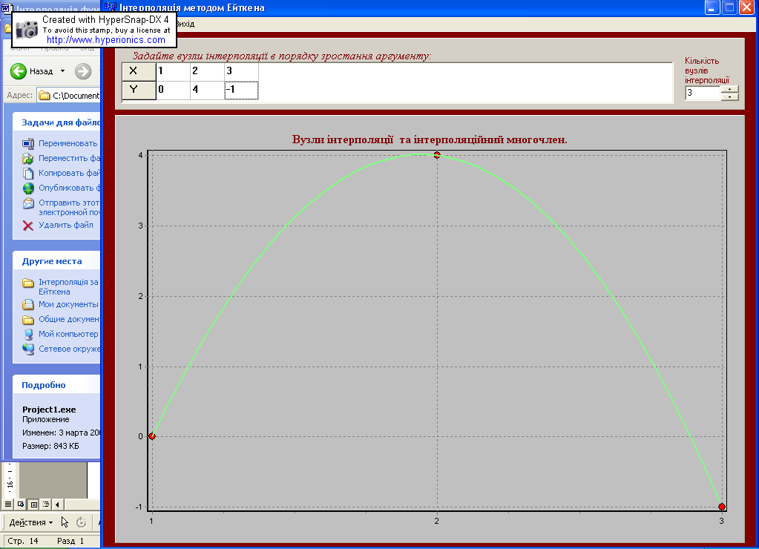
Мал. 2.7. Інтерполяція за 3-ма вузлами.
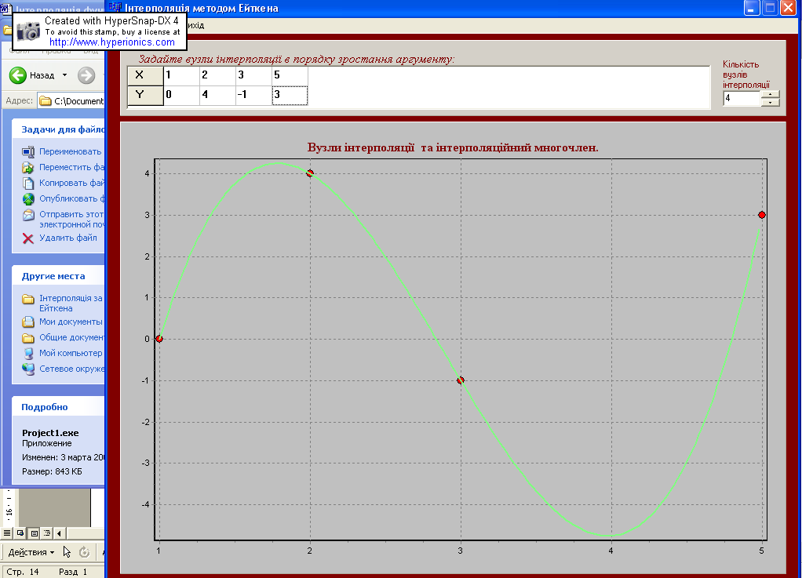
Мал. 2.8 Інтерполяція за 4-ма вузлами.

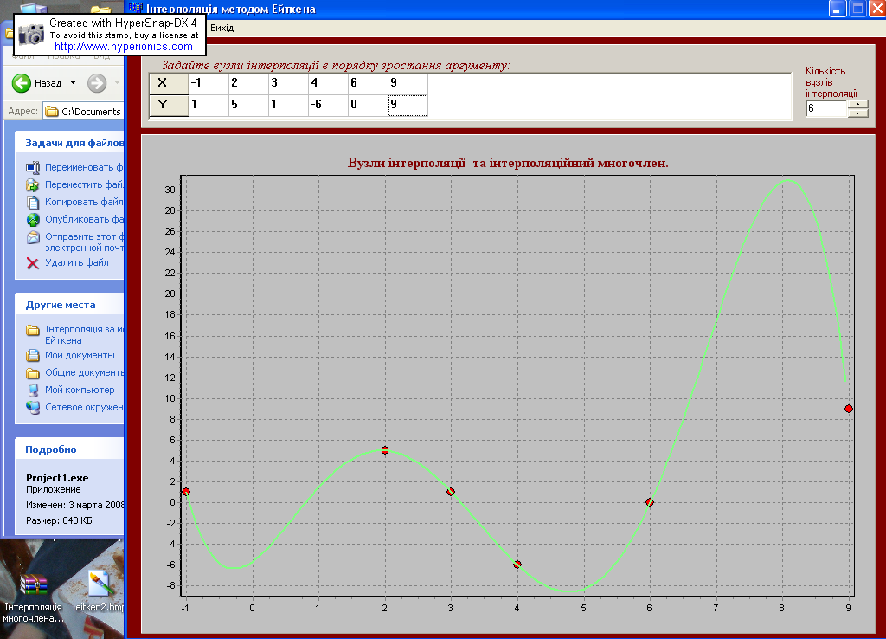
Мал. 2.9 Інтерполяція за 6-ма вузлами.
  - ОХОРОНА ПРАЦІ

Широке промислове та побутове використання ПК актуалізувало питання охорони праці їхніх користувачів. Найбільш повним нормативним документом щодо забезпечення охорони праці користувачів ПК є "Державні санітарні норми і правила роботи з візуальними дисплейними терміналами (ВДТ) електронно-обчислювальних машин" ДСанПіН 3.3.2.007-98.
Дотримання вимог цих правил може значно знизити наслідки несприятливої дії на працівників шкідливих та небезпечних факторів, які супроводжують роботу з відеодисплейними матеріалами, зокрема можливість зорових, нервово-емоційних переживань, серцево-судинних захворювань. Виходячи з цього, роботодавець повинен забезпечити гігієнічні й ергономічні вимоги щодо організації робочих приміщень для експлуатації ВДТ, робочого середовища, робочих місць з ВДТ, режиму праці і відпочинку при роботі з ВДТ тощо, які викладені у Правилах.
Відповідно до встановлених гігієнічно-санітарних вимог (ГОСТ 12.1.005-88, СН 4088-86) роботодавець зобов'язаний забезпечити в приміщеннях з ВДТ оптимальні параметри виробничого середовища (табл.1).

Пора року | Категорія робіт | Температура повітря, С, не більше | Відносна вологість повітря, % | Швидкість  руху повітря, м/с
Холодна | Легка - 1 а | 22 .24 | 4 .6 | 0,1
Холодна | Легка - 1 б | 21 .23 | 4 .6 | 0,1
Тепла | Легка - 1 а | 23 .25 | 4 .6 | 0,1
Тепла | Легка - 1 б | 22 .24 | 4 .6 | 0,2
Таблиця 1. Норми мікроклімату для приміщень з ВТД
Природне освітлення в приміщеннях з ВДТ має здійснюватися через вікна, орієнтовані переважно на північ або північний схід і забезпечувати коефіцієнт природної освітленості не нижче ніж 1,5 %. Для захисту від прямих сонячних променів, які створюють прямі та відбиті відблиски з поверхні екранів ПК і клавіатури повинні бути передбачені сонцезахисні пристрої, вікна повинні мати жалюзі або штори.
Основні вимоги до виробничого приміщення для експлуатації ВДТ:
- воно не може бути розміщено у підвалах та цокольних поверхах;
- площа на одне робоче місце в такому приміщенні повинна становити не менше 6,0м2, а об'єм не менше 20,0 м3;
- воно повинно мати природне та штучне освітлення відповідно до СНіПП-4-79;
- в ньому мають бути шафи для зберігання документів, магнітних дисків, полиці, стелажі, тумби тощо, з урахуванням вимог до площі приміщення;
- щоденно проводити вологе прибирання;
- поруч з приміщенням для роботи з ВДТ мають бути обладнані:
- побутова кімната для відпочинку під час роботи;
- кімната психологічного розвантаження.

Рівні | Число іонів в 1 см3 повітря
Рівні | п+ | п-
Мінімально необхідні | 400 | 600
Оптимальні | 1500-30000 | 3000-5000
Максимально допустимі | 50000 | 50000
Таблиця 2. Рівні іонізації повітря приміщень при роботі на ВДТ

Штучне освітлення в приміщеннях з робочим місцем, обладнаним ВДТ, має здійснюватись системою загального рівномірного освітлення. Як джерело штучного освітлення мають застосовуватись люмінесцентні лампи ЛБ.
Вимоги до освітлення приміщень та робочих місць під час роботи з ВДТ:
- освітленість на робочому місці повинна відповідати характеру зорової роботи, який визначається трьома параметрами: об'єктом розрізнення - найменшим розміром об'єкта, що розглядається на моніторі ПК; фоном, який характеризується коефіцієнтом відбиття; контрастом об'єкта і фону;
- необхідно забезпечити достатньо рівномірне розподілення яскравості на робочій поверхні монітора, а також в межах навколишнього простору;
- на робочій поверхні повинні бути відсутні різкі тіні;
- в полі зору не повинно бути відблисків (підвищеної яскравості поверхонь, які світяться та викликають осліплення);
- величина освітленості повинна бути постійною під час роботи;
- слід обирати оптимальну спрямованість світлового потоку і необхідний склад світла.
УВАГА! Застосування світильників без розсіювачів та екрануючих решіток заборонено.
Щодо допустимих рівнів звуку та електромагнітних випромінювань і електричного поля в приміщеннях під час роботи з ВДТ, то вони вказані в табл. 3.
Гігієнічні норми до організації і обладнання робочих місць з ВДТ. При розташуванні елементів робочого місця користувача ВДТ слід враховувати:
- робочу позу користувача;
- простір для розміщення користувача;
- можливість огляду елементів робочого місця;
- можливість ведення захистів;
- розміщення документації і матеріалів, які використовуються користувачем.
Вид трудової діяльності | Рівні звукового тиску в дБ в октавних смугах із середньо-геометричними частотами, Гц
Вид трудової діяльності | 31,5 | 63 | 125 | 250 | 500 | 1000 | 2000 | 4000 | 8000 | Рівні звуку, еквівалентні рівні звуку, дБА/дБАекв.
Програмісти ЕОМ | 86 | 7 | 61 | 54 | 49 | 45 | 42 | 40 | 38 | 50
Оператори в залах обробки інформації на ЕОМ та оператори комп'ютерного набору | 96 | 83 | 74 | 68 | 63 | 60 | 57 | 55 | 54 | 65
В приміщеннях для розташування шумних агрегатів ЕОМ | 103 | 91 | 83 | 77 | 73 | 70 | 68 | 66 | 64 | 75
Таблиця 3. Допустимі рівні звуку, еквівалентні рівні звуку і рівні звукового тиску в октавних смугах частот

Конструкція робочого місця користувача ВДТ має забезпечити підтримання оптимальної робочої пози. Робочі місця з ВДТ слід так розташувати відносно вікон, щоб природне світло падало збоку, переважно зліва.
Робочі місця з ВДТ повинні бути розташовані від стіни з вікнами на відстані не менше 1,5м, від інших стін — на відстані 1 м, відстань між собою - не менше ніж 1,5 м.
Види поля | Допустимі параметри поля |  | Допустима поверхнева щільність потоку енергії (інтенсивність потоку енергії), Вт/м2
Види поля | за електричною складовою (Е), В/м | за магнітною складовою (Н),  A/M
Напруженість електромагнітного поля, 6 кГц .3 МГц | 50 | 5
3 МГц .30МГц | 2 | -
30 МГц .5 ГГц | - | - | 10
Електромагнітне поле оптичного діапазону в ультрафіолетовій частині спектру: УФ-С (220 .280 мм) |  |  | 0,001
УФ-В (280 .320 мм) |  |  | 0,01
УФ-А (320. 400 мм) |  |  | 10,0
в інфрачервоній частині спектру: 0,76 . 10,0 мкм |  |  | 35,0 .70,0
Напруженість електричного поля ВДТ |  |  | 20 вВ/м
Таблиця 4. Допустимі параметри електромагнітних випромінювань і електричного поля
Для забезпечення точного та швидкого зчитування інформації в зоні найкращого бачення площина екрана монітора повинна бути перпендикулярною нормальній лінії зору. При цьому повинна бути передбачена можливість переміщення монітора навколо вертикальної осі в межах ±30° (справа наліво) та нахилу вперед до 85° і назад до 105° з фіксацією в цьому положенні.
Клавіатура повинна бути розташована так, щоб на ній було зручно працювати двома руками. Клавіатуру слід розміщати на поверхні столу на відстані 100 .300 мм від краю. Кут нахилу клавіатури до столу повинен бути в межах від 5 до 15°, зап'ястя на долонях рук повинні розташовуватись горизонтально до площини столу (рис. 3.9).
Принтер повинен бути розміщений у зручному для користувача положенні, так, що максимальна відстань від користувача до клавіш управління принтером не перевищувала довжину витягнутої руки користувача.
Конструкція робочого стола повинна забезпечувати можливість оптимального ро’зміщення на робочій поверхні обладнання, що використовується, з врахуванням його кількості та конструктивних особливостей (розмір монітора, клавіатури, принтера, ПК та ін.) і документів, а також враховувати характер роботи, що виконується.
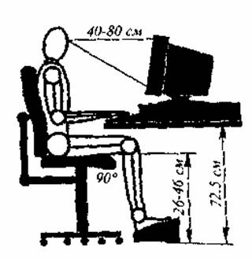
Мал. 1. Робоче положення при роботі з ПК

Вимоги до режимів праці і відпочинку при роботі з ВДТ. Під час роботи з ВДТ для збереження здоров'я працівників, запобігання профзахворюванням і підтримки працездатності встановлюються внутрішньо змінні регламентовані перерви для відпочинку.
Тривалість регламентованих перерв під час роботи з ЕОМ за 8-годинної денної робочої зміни залежно від характеру праці: 15 хвилин через кожну годину роботи - для розробників програм зі застосуванням ЕОМ; 15 хвилин через кожні дві години - операторів із застосуванням ЕОМ; 10 хвилин після кожної години роботи за ВДТ для операторів комп'ютерного набору.
УВАГА! У випадках, коли виробничі обставини не дозволяють застосовувати регламентовані перерви, тривалість безперервної роботи з ВДТ не повинна перевищувати 4 годин.
Для зниження нервово-емоційного напруження, втомленості зорового аналізатора, для поліпшення мозкового кровообігу і запобігання втомі доцільно деякі перерви використовувати для виконання комплексу вправ, які передбачені ДСанПіН 3.3.2.007-98, в тому числі і для сеансів психологічного розвантаження у кімнаті з відповідним інтер'єром та кольоровим оформленням.
Ігнорування санітарних правил і норм роботи з ВДТ може викликати у осіб, які з ними професійно працюють, загальну втому, зорову втому, болі та відчуття піску в очах, відчуття засміченості та свербіння очей, болі в хребті, закам'янілість та оніміння м'язів шиї та плечового поясу, пошкодження дисків хребта, порушення постави, судоми м'язів ніг, синдром RSI хронічний розтяг зв'язок, синдром тунелю Карпаля, головні болі, поганий сон, депресивні стани тощо.

РЕЗУЛЬТАТИ

В даній курсовій роботі було розглянуто спосіб інтерполювання функцій алгебраїчними многочленами методом Ейткена, створено демонстраційну програму з інтерфейсом, за допомогою якої можна досліджувати інтерполювання функцій многочленами.

Література

- В.И. Крылов, В.В. Бобков , П.И. Монастырный, Вычислительные методы, М. «Наука», 1976.
- Б.П. Демидович, И.А. Марон, Э.З.Шувалова, Численные методы анализа, М. «Наука», 1962.
- О.Коссак, О. Тумашова, О. Коссак, Методи наближених обчислень, Львів,2003.
4. Я.І. Щедрій, Ю.Л., Дещинський, О.С. Мурін та ін. Основи охорони праці: Навчальний посібник/ За ред. Я.І. Бедрія. – 3-тє вид., переробл. і доп. – Львів: “Магнолія плюс”, видавець СПД ФО В.М. Піча, 2004.- 240с.

Додаток
Текст програми

#include <vcl.h>
#pragma hdrstop

#include "Unit1.h"
#include "Unit2.h"
//---------------------------------------------------------------------------
#pragma package(smart_init)
#pragma resource "*.dfm"
TForm1 *Form1;
float X[16],Y[16];//масиви вузлів
int n=2;//початкове значення кількості вузлів

//функція- інтерполяційний многочлен Лагранжа
// (обчислюється ітераційно - за методом Ейткена)
float L(float x,float X[100],float Y[100],int n,int m1,int m2)
{
if(n==(m2-m1+1))
{
if(n==2)
{
float y=( Y[m1]*(X[m2]-x)-(X[m1]-x)*Y[m2] )/(X[m2]-X[m1]);
return y;
}
if(n>2)
{
float y=( L(x,X,Y,n-1,m1,m2-1)*(X[m2]-x)-
L(x,X,Y,n-1,m1+1,m2)*(X[m1]-x) )/(X[m2]-X[m1]);
return y;
}
}
}

//---------------------------------------------------------------------------
__fastcall TForm1::TForm1(TComponent* Owner)
: TForm(Owner)
{
}
//---------------------------------------------------------------------------
//Вихід
void __fastcall TForm1::N6Click(TObject *Sender)
{
Form1->Close();
}
//---------------------------------------------------------------------------
//при активації форми
void __fastcall TForm1::FormActivate(TObject *Sender)
{
StringGrid1->Cells[0][0]=" X";
StringGrid1->Cells[0][1]=" Y";

}
//---------------------------------------------------------------------------
//зміна кількості вузлів
void __fastcall TForm1::UpDown1Click(TObject *Sender, TUDBtnType Button)
{
StringGrid1->ColCount=UpDown1->Position+1;
n=UpDown1->Position;
}
//---------------------------------------------------------------------------
//натиснення клавіші на клавіатурі
void __fastcall TForm1::StringGrid1KeyPress(TObject *Sender, char &Key)
{
if(Key==13) //клавіша ENTER
{
Series1->Clear();
Series2->Clear();
for(int i=0;i<n;i++)
if(StringGrid1->Cells[i][0]!="")
if(StringGrid1->Cells[i][1]!="")
{ //заповнюємо масиви вузлів
X[i]=StrToFloat(StringGrid1->Cells[i+1][0]);
Y[i]=StrToFloat(StringGrid1->Cells[i+1][1]);
}

for(int i=0;i<n;i++)
Series1->AddXY(X[i],Y[i]);//виводимо вузли

float a=StrToFloat(StringGrid1->Cells[1][0]);//ліва границя
float b=StrToFloat(StringGrid1->Cells[n][0]);//права границя
float d=(b-a)/200; //крок виводу графіку
for(int i=0;i<200;i++)//виводимо інтерполяційний многочлен
Series2->AddXY(a+d*i,L(a+d*i,X,Y,n,0,n-1));

}

}
//---------------------------------------------------------------------------
//збереження графіку у файл
void __fastcall TForm1::N2Click(TObject *Sender)
{
if(SavePictureDialog1->Execute())
Chart1->SaveToBitmapFile(SavePictureDialog1->FileName+".bmp");
}
//---------------------------------------------------------------------------
//показати довідку
void __fastcall TForm1::N4Click(TObject *Sender)
{
Form2->ShowModal();
}
//---------------------------------------------------------------------------

